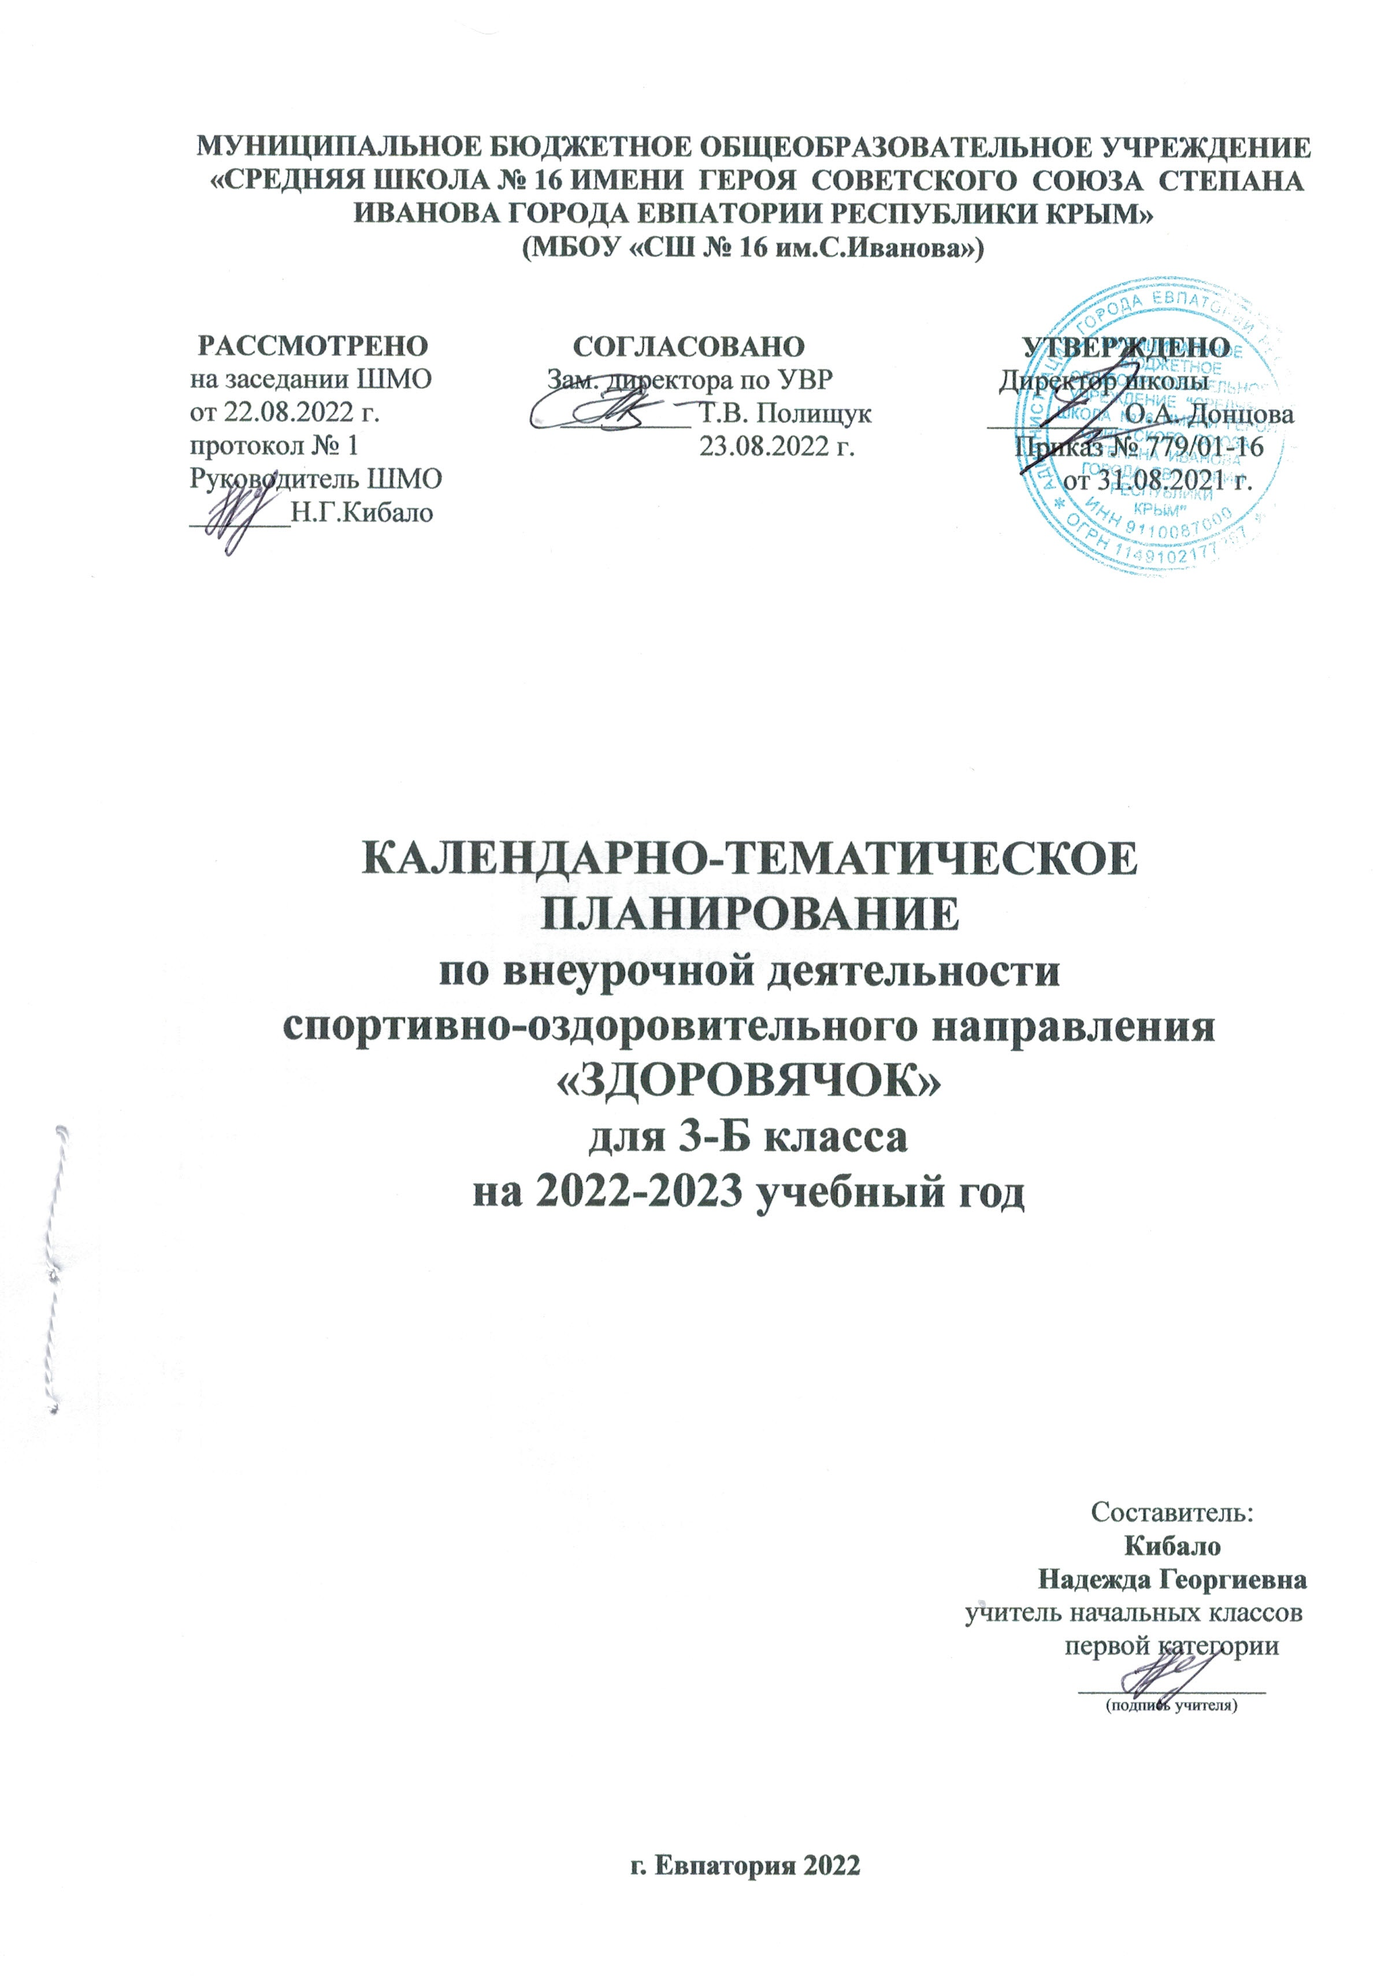
№ п/п |  | Дата |  | Тема
факт | план | факт | план
 |  | 06.09 |  | «Азбука безопасности»  Правила поведения при захвате террористами
 |  | 13.09 |  | «Попрыгать, поиграть»  Подвижные игры на воздухе
 |  | 20.09 |  | «Попрыгать, поиграть»  Подвижные игры на воздухе. Игра «Море волнуется»
 |  | 27.09 |  | «Секреты здоровья»  Спеши делать добро.
 |  | 04.10 |  | «Секреты здоровья»  Поможет ли нам обман. «Неправда – ложь» в пословицах и поговорках.
 |  | 11.10 |  | «Азбука безопасности»  Правила безопасного поведения на осен- них каникулах.
 |  | 18.10 |  | «Попрыгать, поиграть»  Весёлые старты.
 |  | 25.10 |  | «Попрыгать, поиграть»  Подвижные игры на воздухе. Игра  «Кандалы»
 |  | 08.11 |  | «Секреты здоровья»  Надо ли прислушиваться к советам родителей? Почему дети и родители не всегда понимают друг друга.
 |  | 15.11 |  | «Попрыгать, поиграть»  Подвижные игры и эстафеты на воздухе. Игра «Перелет»
 |  | 22.11 |  | «Секреты здоровья»  Все ли желания выполнимы?
 |  | 29.11 |  | «Азбука безопасности»  Как избежать опасных домогательств и насилия.
 |  | 06.12 |  | «Попрыгать, поиграть»  Народные игры на воздухе.Игра «Сосед справа»
 |  | 13.12 |  | «Секреты здоровья»  Как отучить себя от вредных привычек.
 |  | 20.12 |  | «Азбука безопасности»  Правила безопасного поведения на зимних каникулах.
 |  | 27.12 |  | «Азбука безопасности»  Уроки безопасности в повседневной жизни.
 |  | 10.01 |  | «Секреты здоровья»  Как вести себя, когда что-то болит.
 |  | 17.01 |  | «Попрыгать, поиграть»  Игры-эстафеты на воздухе. Игра «Пятнашки на веревочке»
 |  | 24.01 |  | «Азбука безопасности»  Осторожно, грипп.
 |  | 31.01 |  | «Секреты здоровья»  Умей организовать свой досуг.
 |  | 07.02 |  | «Попрыгать, поиграть»  Подвижные игры на воздухе. Игра  «Съедобное — несъедобное»
 |  | 14.02 |  | «Азбука безопасности»  Безопасность при встрече с незнакомыми людьми.
 |  | 21.02 |  | «Секреты здоровья»  Если кому-нибудь нужна твоя помощь.
 |  | 28.02 |  | «Азбука безопасности»  Как помочь себе и товарищу.
 |  | 07.03 |  | «Секреты здоровья»  Культура здорового образа жизни. Здоров будешь – все добудешь.
 |  | 14.03 |  | «Попрыгать, поиграть»  Подвижные игры на воздухе «Движение- это жизнь!»
 |  | 28.03 |  | «Секреты здоровья»  Здоровое питание.
 |  | 04.04 |  | «Азбука безопасности»  Правила безопасного поведения на весенних каникулах
 |  | 11.04 |  | «Секреты здоровья»  Будь здоров.
 |  | 18.04 |  | «Попрыгать, поиграть»  Подвижные игры на свежем воздухе  «Весёлая скакалка».
 |  | 25.04 |  | «Секреты здоровья»  Праздник «Азбука здоровья».
 |  | 16.05 |  | «Попрыгать, поиграть»  Весёлые старты. Игра «Светофорчики»
 |  | 23.05 |  | «Азбука безопасности»  Вода – наш друг.
«Азбука безопасности»
Правила безопасного поведения на летних каникулах.

